A Historia da Ciência tem sido marcada pela presença de grandes contribuições que provocaram “revoluções” e mudaram a maneira de pensar o mundo e também a descrição dos fenômenos que nos cercam, bem como aqueles em níveis atômicos.

Observe as informações das três colunas.

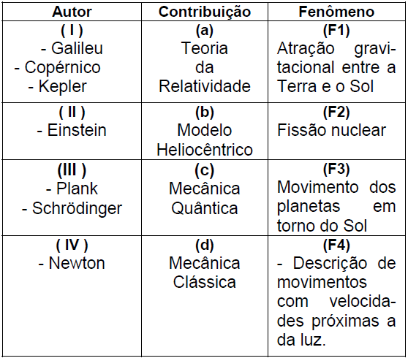

As relações **corretas** com a sequência Autor, Contribuição e Fenômeno estão na alternativa:

a) (I – b – F3), (II – a – F4), (III – c – F2) e (IV – d – F1).

b) (I – b – F3), (II – c – F4), (III – a – F2) e (IV – d – F2).

c) (I – d – F3), (II – c – F4), (III – a – F2) e (IV – b – F2).

d) (I – d – F3), (II – a – F4), (III – c – F2) e (IV – a – F2).